Plan de travail du mardi 10 mars 2020 (groupe jaune)
Matière | Compétence
Grammaire | Identifier les adjectifs épithètes et les adjectifs attributs.
Orthographe | Accorder le nom et l’adjectif en genre.
Orthographe | Distinguer les homophones grammaticaux a – à - as.
Vocabulaire | Trouver le bon homonyme.
Lecture | Associer un mot et sa définition.
Géométrie | Tracer des figures géométriques
Calcul mental | Utiliser ses connaissances pour calculer mentalement.
Problèmes | Résoudre un problème de proportionnalité.
Mesures | Identifier les angles droits, les angles aigus et les angles obtus.
Mesures | Calculer l’aire d’une figure.

Grammaire :
Trace le tableau suivant dans ton cahier puis classe les adjectifs qualificatifs soulignés dans le texte dans la bonne colonne.

Adjectifs épithètes | Adjectifs attributs.

Après le passage de la tempête, les habitants semblent anéantis. Une immense statue se dresse au centre de la place centrale de la ville. Le prix de ce pantalon n’est pas très élevé ; il a fait une bonne affaire. Le match de football se termine : l’arbitre a été impartial. Pendant la fête du cinéma, les places sont gratuites. Les objets fragiles doivent être déposés dans des emballages protecteurs. Les dauphins sont probablement les plus intelligents des animaux.

Orthographe :
Mets les groupes nominaux suivants au féminin.

- un directeur joyeux
- ce travailleur soigneux
- un bon aviateur
- un âne boudeur
- un chanteur amateur
- un comte capricieux
- un acteur audacieux
- un sorcier peureux

Vocabulaire :

Réécris chaque phrase avec le mot qui convient.

- J’ai découvert un (ver/ verre) dans ma pomme.
- Le (car/ quart) arrivera dans une heure.
- Il a trop rempli son (seau/sot).
- Nous avons entonné des (champs/ chants) en nous promenant.
- La chorégraphie de cette (danse/ dense) est très facile.
- Tu feras réparer la (roue/ roux) de la voiture.
- Le bateau a jeté l’(encre/ ancre) dans la baie de Calvi.
- Je n’ai aucune envie d’attraper des (pouls/ poux).
Orthographe :
Complète avec a/ as/ à.
a = avait
as = avais (présence du pronom « tu »)
à = dans tous les autres cas

- Tu … gagné le gros lot.
- Nora … trouvé une vieille machine … écrire.
- Au mois de janvier, … Dunkerque, Madeleine… participé au grand carnaval.
- Marc … accompagné sa fille … la gare.
- Cette année, … l’école de musique, tu … appris la flûte.
- Le cuisinier … versé une cuillère … soupe d’huile dans le saladier.

Lecture 

Note le plus rapidement possible, le numéro de la définition qui correspond à chaque mot.
Attention, il y a une définition en trop.

- Poudre que l’on dissout dans l’eau pour laver.
- Sorte de lit formé d’une toile tendue entre deux longues tiges de bois ou de métal.
- Poudre fine blanche obtenue à partir de céréales écrasées.
- Quatrième mois de l’année, qui compte trente jours.
- Petite mare d’eau qui se forme dans les rues.
- Passage long et étroit dans une maison ou un lieu public.

Avril -> définition n°…
Brancard -> définition n°…
Couloir -> définition n°…
Farine -> définition n°…
Lessive -> définition n° …
Définition intruse n°…

Géométrie
- Dans ton cahier du jour, trace à main levée un triangle rectangle, un triangle équilatéral et un losange.
- Colorie, sur chaque figure tracée, les angles droits en rouge, les angles aigus en vert et les angles obtus en bleu.

Calcul 
Colorie l’intrus.

36 | 63
72 | 84

Calcul mental 
Prends un chronomètre et effectue les calculs suivants en 5 minutes.
 | 8 + 9 = … |  | 15 x 2 = … |  | 28 : 2 = …
1 |  | 11 |  | 21
 | 7 + 8 = … |  | 25 x 2 = … |  | 42 : 2 = …
2 |  | 12 |  | 22
 | 9 + 6 = … |  | 35 x 2 = … |  | 46 : 2 = …
3 |  | 13 |  | 23
 | 7 + 19 = … |  | 45 x 2 = … |  | 50 : 2 = …
4 |  | 14 |  | 24
 | 19 + 9 = … |  | 70 x 2 = … |  | 64 : 2 = …
5 |  | 15 |  | 25
 | 8 + 18 = … |  | 80 x 2 = … |  | 70 : 2 = …
6 |  | 16 |  | 26
 | 7 + 17 = … |  | 90 x 2 = … |  | 90 : 2 = …
7 |  | 17 |  | 27
 | 17 + 8 = … |  | 110 x 2 = … |  | 100 : 2 = …
8 |  | 18 |  | 28
 | 18 + 9 = … |  | 160 x 2 = … |  | 130 : 2 = …
9 |  | 19 |  | 29
 | 18 + 19 = … |  | 350 x 2 = … |  | 150 : 2 = …
10 |  | 20 |  | 30

Problèmes :
Problème n°1 : Une voiture consomme en moyenne 8 litres d’essence pour faire 100 km.
- Combien de litres d’essence la voiture consomme-t-elle pour faire 25 km.
- Quelle distance peut parcourir la voiture avec 56 litres d’essence ?

Problème n°2 : A l’entrée du cinéma, un groupe de 10 adultes a payé 56€. Toutes les places sont au même tarif.
Combien paieront 20 adultes ? 5 adultes ? 25 adultes ?

Mesures: 
Colorie les angles droits en rouge, les angles aigus en vert et les angles obtus en bleu.
A
B
E
F
O
C
G
H
D

Mesures

Construis un rectangle dont l’aire mesure 18 carreaux :

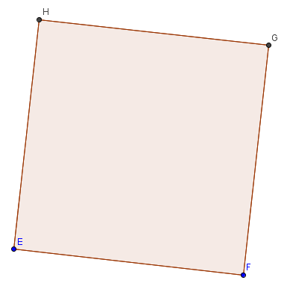
Calcule l’aire du carré :

A = … cm²
7 cm

Calcule l’aire du rectangle :
4 cm

11 cm
A = … cm²

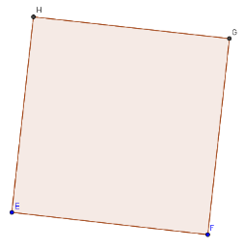
RAPPEL : L’aire est la mesure d’une surface dans une unité d’aire (par exemple le carreau d’un quadrillage, le centimètre carré cm²).
Formules :
largeur
Longueur du côté
Longueur

AIRE du carré = longueur du côté x longueur du côté AIRE du rectangle = Longueur x largeur = L x l

